DAFTAR PUSTAKA
Afsar, I. (2018). Pendidikan Multikultural: Teori dan Praktik. Yogyakarta: Laksana.
Ahyar, D. B., Prihastari, E. B., Rahmadsyah, Setyaningsih, R., Rispatiningsih, D. M., Yuniansyah, L., Zanthy, L. S., Fauzi, M., Mudrikah, S., Widyaningrum, R., & Kurniasari, E. (2021).Model-Model Pembelajaran. (n.p.): Pradina Pustaka.
Ahyar.B.D.,Ema.B.P.,Rahmadsyah.,Ratna.S.,Dwi.M.R.,Yuniansyah.,Luvy.S.Z.,Muhammad.F.,Ratna.W.,Yusuf.F.,&Een.K. (2021).Model model pembelajaran
Alfaeni, D., Nurkanti, M., & Halimah, M. (2022). Kemampuan Kolaborasi Siswa Melalui Model Project Based Learning Menggunakan Zoom Pada Materi Ekosistem. BIOEDUKASI Jurnal Pendidikan Biologi, 13(2), 143–149.
Banks, J. A., & Banks, C. A. M. (2019).Multicultural Education: Issues and Perspectives (10th ed.). John Wiley & Sons, Hoboken, NJ
Bariah, S., Tanjung, D. S., Ambarwati, N. F., Mardikawati, B., Aslindah, A., Ridani, H. A., Wijayanti, E. D., Abduh, N. K., Triyana, N. S., Lestari, P., Aryanti, N., Nurmiati, N., Suharyatun, S., Sudadi, S., & Ramli, H. A. (2024). Buku Ajar Strategi Pembelajaran. Jakarta _Buku Ajar Strategi Pembelajaran._ (2024). (n.p.): PT. Sonpedia Publishing Indonesia.
Dianawati, E. P. (2022). PROJECT BASED LEARNING (PjBL): Solusi Ampuh Pembelajaran Masa Kini. (n.p.): Penerbit P4I.
Djamarah, S. B., & Zain, A. (2010). Strategi Belajar Mengajar. Rineka Cipta.
Fathurrohman, M. (2015).Model-model Pembelajaran Inovatif.Ar-Ruzz Media.
Fitriah, Lailatul, et al. "Pembelajaran berbasis pendekatan culturally responsive teaching di sekolah dasar." Journal of Language Literature and Arts 4.6 (2024): 643-650.
Gay, G. (2018). Culturally Responsive Teaching: Theory, Research, and Practice (Edisi Ketiga). NewYork: Teachers College Press. ISBN 978-0-8077-5876-2.
Hammond, Z. (2015). Culturally Responsive Teaching and The Brain: Promoting Authentic Engagement and Rigor among Culturally and Linguistically Diverse Students. Thousand Oaks, CA: Corwin Press. ISBN 978-1-4833-0784-3.
Hollie, S. (2017). Culturally and linguistically responsive teaching and learning: Classroom practices for student success. Teacher Created Materials.
Khanifah, L. N., Mustaji, & Nasution.(2019). Pengaruh Penggunaan Model Project Based Learning dan Keterampilan Kolaborasi Terhadap Hasil Belajar SIswa Kelas VSekolah Dasar Pada Tema Cita-Citaku. Jurnal Review Pendidikan Dasar : Jurnal Kajian Pendidikan Dan Hasil Penelitian, 5(1). http://journal.unesa.ac.id/index.php/PD
Khasanah, I. M., Nuroso, H., & Pramasdyahsari, A. S. (2023).Efektivitas Pendekatan Culturally Responsive Teaching (CRT) untuk Meningkatkan Hasil Belajar Siswa Kelas II Sekolah Dasar. Edu Society: Jurnal Pendidikan, Ilmu Sosial, Dan Pengabdian Kepada Masyarakat, 3, 1121–1127.
Lestari, N. A. P., Kurniawati, K. L., Dewi, M. S. A., Hita, I. P. A. D., Astuti, N. M. I. P., & Fatmawan, A. R. (2023). Model-Model Pembelajaran untuk Kurikulum Merdeka di Era Society 5.0. (n.p.): Nilacakra
Lia Afriyanti Nst. 2022.“Efek Model Pembelajaran PjBL Dengan Media Eskavator Sederhana Untuk Meningkatkan Hasil Belajar Siswa Pondok Pesantren Darul Mukhlisin T.P 2021/2022.”Jurnal Penelitian Pendidikan MIPA (JP2MIPA 07:11–17.
M., Siregar, J., Dwi, D. F., & Fadlan, M. N. (2024). THE PENGARUH MODEL PROJECT BASED LEARNING TERHADAP HASIL BELAJAR SISWA PADA TEMA INDAHNYA KERAGAMAN DI NEGERIKU KELAS IV SDN 06 BAGAN DALAM. Pendas: Jurnal Ilmiah Pendidikan Dasar, 9(3), 273-282.
Nappitupulu, S. &Marpaung, (2023) F. A., UPAYA PENINGKATAN HASIL BELAJAR SISWA MENGGUNAKAN MODEL PEMBELAJARAN PJBL PADA TEMA 7 PERSITIWA DALAM KEHIDUPAN DI KELAS V SD.
Nurmairina, N., Siregar, N., Harahap, R. H., & Harahap, Y. S. (2023).Sosialisasi Penerapan Pembelajaran Berbasis Culturally Responsive Teaching (CRT) di UPT SD Negeri 067250 Medan. Community Development Journal: Jurnal Pengabdian Masyarakat, 4(2), 5219-5224.
Nurhadiyati, A., Rusdinal, R., & Fitria, Y. (2021). Pengaruh model project based learning (pjbl) terhadap hasil belajar siswa di sekolah dasar. Jurnal Basicedu, 5(1), 327-333.
Rahayu, D., Puspita, A. M. I., & Puspitaningsih, F. (2020). Keefektifan Model Project Based Learning Untuk Meningkatkan Sikap Kerjasama Siswa SekolahDasar. Pedagogi: Jurnal Penelitian Pendidikan, 7(2), 111–122. https://doi.org/10.25134/ pedagogi.v7i2.3626
Rahmawati, Y., Rahman, A., Triwana, M., & Handayani, T. (2017). Pendekatan Pembelajaran Kimia Berbasis Budaya dan Karakter :Culturally Responsive Teaching Terintegrasi Etnokimia. Journal Of Chemical Information and Modeling,59(9). Suardi, M. (2018). Belaj
Rosanti, Risa, Dewi Tryanasari, and Juli Sugianingsih. "PENERAPAN MODEL PROJECT BASED LEARNING MELALUI PENDEKATAN CULTURALLY RESPONSIVE TEACHING UNTUK MENINGKATKAN KOLABORASI DAN HASIL BELAJAR SISWA." Pendas: Jurnal Ilmiah Pendidikan Dasar 9.3 (2024): 403-414.
Sutarini, Sutarini, et al. "Penerapan model project based learning (PjBL) untuk meningkatkan kreativitas mahasiswa mendesain media pembelajaran berbasis literasi pada mata kuliah Bahasa Indonesia SD 1 UMN Al Washliyah." Jurnal Pendidikan West Science 2.02 (2024): 129-139.
Saefuddin, A. M. (2021). Keberagaman Budaya dan Pendidikan Multikultural. Jakarta: Kencana.
Simmons, D. (2019). Culturally Responsive Teaching in the Classroom: A Guide for Educators. NewYork: Teachers College Press. ISBN 978-0 8077-5864-1.
Sugiyono.(2016).MetodePenelitianPendidikanPendekatanKuntitatif,Kualitatif,dan R&D.Bandung:Alfabeta
Sulisworo, D. (2020). Konsep Pembelajaran Project Based Learning. Yogyakarta:Alprin
Sunbanu, H. F., Mawardi, & Wardani, K. W. (2019).Peningkatan Keterampilan Kolaborasi Siswa Menggunakan Model Pembelajaran Kooperatif Two Stay Two Stray di Sekolah Dasar. Jurnal Basicedu, 3(4), 2037–2041. https://jbasic.org/ index.php/basicedu
Taher, T. (2023). Analisis keterampilan komunikasi dan kolaborasi siswa introvert dengan pendekatan culturally responsive teaching. Jambura Journal of Educational Chemistry, 5(1), 21-27.
Vebrianto, R., Al Husna, L., Nupus, A. H., Aries, D., Fitrika, S., & Anjani, G. (2021). Bahan Ajar IPA Berbasis Model Pembelajaran Project Based Learning (PjBL) Versi Daring. Jakarta :_BAHAN AJAR IPA BERBASIS MODEL PEMBELAJARAN PROJECT BASED LEARNING (PjBL) VERSI DARING.:CV. DOTPLUS Publisher.
Yulaikha, I., Rahyu, S., & Parlan. (2022). Efektivitas Pembelajaran STEM dengan Model PjBL Terhadap Kreativitas dan Pemahaman Konsep IPA Siswa Sekolah Dasar. Jurnal Pendidikan, 7(6), 223–229. http://journal.um.ac.id/index.php/jptpp/

Lampiran 1

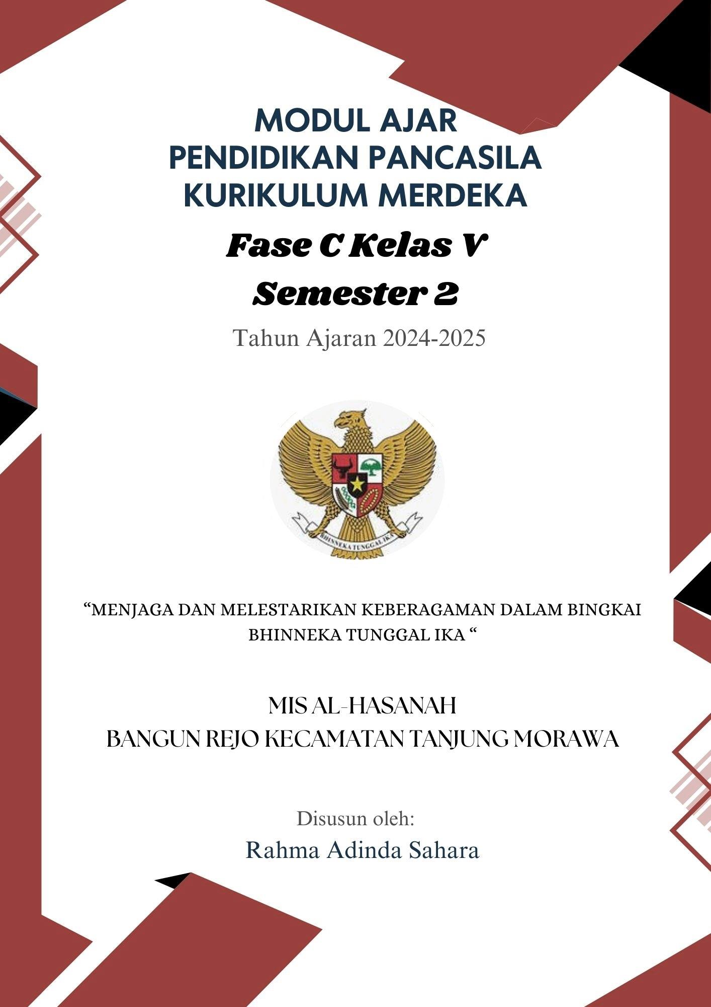

MODULAJARKURIKULUMMERDEKA2024/2025 PENDIDIKAN PANCASILA MI KELAS V

INFORMASIUMUM
- IDENTITASMODUL
MataPelajaran :Pendidikan Pancasila
Fase : C
AlokasiWaktu :2xpertemuan(2x35menit)
ModePembelajaran :Tatap muka
Unit :3(Menjaga Dan Melestarikan Keberagaman Dalam Bingkai Bhinneka Tunggal Ika )

KOMPETENSIAWAL
Peserta didik mampu menghargai perbedaan karakteristik baik fisik maupun non fisik di lingkungan rumah,sekolah dan masyarakat.

PROFILPELAJARPANCASILA
  - Beriman, bertakwa kepada Tuhan Yang Maha Esa dan berakhlak mulia dengan cara melatih peserta didik berdoa sebelum dan sesudah belajar.
  - Mandiri dengan cara sadar diri dan tidak ketergantungan pada teman saat melaksanakan kegiatan pembelajaran.
  - Bernalar kritis dengan cara melatih peserta didik dengan pertanyaan- pertanyaan dalam peristiwa kehidupan sehari-hari yang berhubungan dengan topik materi.
  - Kreatifdengancaramelatihpesertadidikberinovasidalammengajukanide yang berhubungan dengan topik materi.
  - Berkebinekaan global dengan mengajak peserta didik menyanyikan salah satu lagu nasional.
  - Gotongroyong denganmenyiapkan alatbahanuntuk pembuatanproyek dan pembagian tugas saat pelaksanaan proyek.

SARANADANPRASARANA
- Laptop
- LCDProyektor
- JaringanInternet
- Media Powerpoint
- Videopembelajaran
- Bahan Ajar
- LKPD

TARGETPESERTADIDIK
- Pesertadidikreguler/tipikal: umum,bukanpesertadidikberkebutuhan khusus
- Peserta didik berjumlah 20

MODELPEMBELAJARAN
- ProjectBasedLearning(PJPBL)

PENDEKATAN
- Curtually Responsive Teaching (CRT)

METODEPEMBELAJARAN
- Diskusi
- TanyaJawab
- Praktik
- Presentasi

PERSIAPANPEMBELAJARAN
  - Mempersiapkan materi ajar berupa video pembelajaran, buku teks pelajaran, dan sumber lainnya.
  - Menyiapkanlembarinstrumenuntukasesmensiswa
  - Menyiapkan sarana dan prasarana seperti laptop, proyektor untuk proses pembelajaran.
  - Menyiapkanruangkelasyangkondusifuntuk prosesdiskusidanpresentasi siswa.

CAPAIANPEMBELAJARAN
Elemen:BhinnekaTunggal Ika
  - Peserta didik menyajikan hasil identifikasi sikap menghormati, menjaga, dan melestarikan
keberagaman budaya dalam bingkai Bhinneka Tunggal Ika di lingkungan rumah, sekolah, dan masyarakat
  - Peserta didik dapat menerapkan nilai-nilai Bhinneka Tunggal Ika dalam kehidupan sehari-hari, baik di sekolah maupun di masyarakat.

ALURTUJUANPEMBELAJARAN
  - Menguraikan keberagaman budaya beserta cara menghargai keberagaman budaya di lingkungan sekitar / Sumatera Utara
  - Mendesainpetatentangkeberagamanbudayadi Sumatera Utara
  - MelakukanpresentasihasilpetakeberagamanbudayaSumatera Utara

TUJUANPEMBELAJARAN
  - Melalui kegiatan menyimak video keberagaman budaya Sumatera Utara, peserta didik dapat menguraikan keberagaman budaya beserta cara menghargai keberagaman budaya Di Sumatera Utara dengan benar. (C4) HOTS
  - Melalui kegiatan diskusi, peserta didik dapat mendesain peta tentang keberagaman budaya lokal Sumatera Utara dengan tepat. (P5)
  - Melalui kegiatan diskusi, peserta didik dapat melakukan presentasi hasil peta keberagaman budaya Sumatera Utara dengan jelas .( A2)

MATERIPOKOK
“Menjaga Dan Melestarikan Keberagaman Dalam Bingkai Bhinneka Tunggal Ika”

PEMAHAMANBERMAKNA
Pesertadidikmampumenghargaikebinekaansukubangsa,sosialbudaya,dalam bingkai Bhinneka Tunggal Ika.

PERTANYAANPEMANTIK
  - Mengapa kita perlu menghargai perbedaan budaya yang ada di masyarakat kita?
  - Apakah kalian pernah merayakan atau ikut serta dalam acara budaya yang berbeda dari budaya kalian sendiri?
  - Bagaimana cara kita melestarikan budaya lokal agar tidak punah di tengah arus globalisasi?

KEGIATANPEMBELAJARAN
2Pertemuan(2x35menit)
KegiatanPembelajaran | Alokasi  Waktu
A.KegiatanAwal Orientasi  - Pesertadidikbersamagurusalingmemberikansalam,menyapa dan mengkondisikan pada situasi belajar yang menyenangkan. PPP(Beriman,bertaqwakepadaTuhanYMEdanberakhlak mulia)  - Guru melakukan presensi untuk memeriksa kehadiran peserta didik. PPP (Mandiri)  - Peserta didik diarahkan oleh guru untuk melakukan berdoa sebelumpembelajarandimulai.Berdoadipimpinolehsiswayang datang paling awal. PPP (Beriman, bertaqwa kepada Tuhan YMEdan berakhlak mulia)  - Peserta didik menyiapkan diri agar siap untuk belajar serta memeriksa kerapihan diri dan bersikap disiplin dalam setiap kegiatan pembelajaran.PPP (Mandiri) Apresepsi  - Pesertadidikmenyanyikanmenyanyikanlagu“DariSabang Sampai Merauke” bersama – sama.  Link: https://youtu.be/RyP6Y-CqFZ8?si=Juv8ZdnwxvMuGpdC  ( Berkebhinekaan Global) ,CRT  - Guru mengajak siswa berdiskusi tentang pentingnya keberagaman dan bagaimana Bhinneka Tunggal Ika mencerminkan nilai-nilai tersebut.. CRT  - Guru melakukan apresepsi dengan memberikan pertanyaan pemantik agar mendorong siswa untuk berpikir dan berbicara tentang pengalaman mereka.. CRT  - Gurumengajak siswa untuk bertanya jika ada yang belum mereka pahami tentang materi tersebut.CRT  - Guru menyampaikan tujuan pembelajaran hari ini. CRT | 10  menit
KegiatanPembelajaran | Alokasi  Waktu
B. Kegiatan Inti
Tahap1Menyiapkanpertanyaanataupenugasanproyek  - Peserta didik mencermati tayangan video tentang permasalahan yang berkaitan dengan keberagaman budaya Di Sumatera Utara  Link:https://youtu.be/C7cLliOo4-E?si=YngNEpPUK7oWWNFI  - Guru mengemukakan masalah kepada peserta didik dengan pertanyaan: CRT  - Apa saja suku yang ada Di Sumatera Utara yang kalian ketahui ?  - Mengapa kita perlu menghargai perbedaan suku yang ada di masyarakat kita?  - Guru memberikan umpan balik terhadap jawaban yang peserta didik berikan berupa pertanyaan kepada peserta didik tentang suku mereka masing – masing  - Gurumenampilkangambar-gambarmelaluislidePowerpoint yangberisitentangsuku-sukubudayaDi Sumatera UtaraCRT  Tahap2Mendesainperencanaanuntukproyek  - Dengan bimbingan guru, peserta didik membentuk 5 kelompok, masing-masing terdiri dari 4 peserta didik yang bersifat heterogen. (Collaboration)  - Peserta didik menyimak penjelasan guru terkait proyek yang akan dikerjakan, yaitu menentukan satu aksi solusi yaitu membuat peta ragambudaya Sumatera Utara dan membagikan LKPD kepada Peserta didik .  - Peserta didik dan guru menyepakati isi atau konten dalam laporan yang akan dibuat sebagai proyek. (Communication )  - Peserta didik menyiapkan alat dan bahan yang dibutuhkan untuk merancang dan membuat Poster Ragam Budaya Sumatera Utara secara diskusi kelompok. PPP(Gotong royong)  Tahap3Menyusunjadwalpelaksanaanproyek  - Peserta didik dan guru membuat kesepakatan tentang waktu pengerjaan tugas yaitu selama 25 menit  - Pesertadidikmulaimempersiapkandiriuntukmengerjakan  tugas dengan memperhatikan batas waktu yang telah ditentukan. | 50  menit
Kegiatan Pembelajaran | Alokasi  Waktu
- Peserta didik berdiskusi dan membagi tugas para anggota kelompok dalam membuat Poster Ragam Budaya Sumatera Utara dan membuat laporan hasil percobaan. PPP (Gotong royong)
Tahap 4 Memonitor peserta didik dan kemajuan proyek
- Guru mengawasi dan memonitor jalanya kegiatan peserta didik dalam menyelesaikan proyek (yaitu membuat Poster Ragam Budaya Sumatera Utara).
- Peserta didik menggali informasi melalui buku, video pembelajaran, slide powerpoint yang ditampilkan berkaiatan dengan materi tentang sukui di lingkungan sekitar atau Di Smuatera Utara. CRT
- Peserta didik mendiskusikan informasi yang mereka dapatkan dengan teman sekelompoknya dan membuat membuat Poster Ragam Budaya Sumatera Utara dengan cermat dan tanggung jawab. (Communication),HOTS
- Guru mendorong dan memotivasi peserta didik secara aktif untuk mengumpulkan informasi yang sesuai agar mampu menyelesaikan proyek yang diberikan.
- Guru memantau keaktifan peserta didik selama melaksanakan tugas, perkembangan pengamatan, dan membimbing jika mengalami kesulitan.
- Guru menggunakan rubrik penilaian selama melakukan kegiatan pengamatan kinerja peserta didik.
Tahap 5 Menguji Hasil
- Guru meminta perwakilan dari masing-masing kelompok untuk memaparkan hasil percobaan di depan kelas.
- Guru membimbing pemaparan laporan hasil percobaan dan memberi kesempatan kepada peserta didik yang lain untuk memberikan tanggapan kemudian membuat kesimpulan bersama.
Tahap 6 Evaluasi pengalaman Belajar
Kegiatan Pembelajaran | Alokasi  Waktu
- Peserta didik bersama guru membahas materi yang telah dipelajari.
Masing- masing kelompok diberikan penguatan dengan memberikan umpan balik atau masukkan kepada kelompok lainnya.
- Peserta didik diberikan penilaian pada hasil LKPD. Guru juga memberikan reward bagi kelompok yang menyusun bagan paling baik.
- Peserta didik diberikan kesempatan bertanya bagi yang masih merasa bingung dan kurang mengerti terkait dengan materi.
- Peserta didik melakukan evaluasi pembelajaran secara
mandiri. (Mandiri)
C. Kegiatan Penutup  - Guru menyimpulkan bersama siswa sesuai dengan tujuan pembelajaran.  - Guru membagikan lembar refleksi pada setiap siswa.  - Peserta didik mengisi lembar refleksi sesuai dengan apa yang telah mereka pelajari.  - Peserta didik bersama guru melakukan refleksi atas pembelajaran yang telah berlangsung,  - Guru memberikan kesempatan kepada peserta didik untuk menanyakan materi yang belum dipahami.  - Peserta didik menyimak penjelasan guru tentang aktivitas pembelajaran yang akan dilakukan pada pertemuan berikutnya. (Communication)  - Kegiatan belajar ditutup dengan doa. Doa dipimpin oleh peserta didik yang paling aktif dalam kegiatan pembelajaran. PPP(Beriman, bertaqwa kepada Tuhan YME dan berakhlak mulia)  - Guru mengakhiri pembelajaran dengan pesan dan salam. PPP  (Beriman, bertaqwa kepada Tuhan YME dan berakhlak mulia) | 10  menit

ASSESMEN

- AssesmenFormatif :LKPD
- AssesmenSumatif :LatihanSoal( Terlampir)

KEGIATANPENGAYAANDANREMIDIAL
  - Pengayaan
PesertadidikmembuatpostertentangkeberagamanbudayaSumatera Utara
  - Remedial
Peserta didik membuat ringkasan materi tentang jenis keberagaman budayaSumatera Utara
sertacaramenghargaikeberagamanbudayaSumatera Utara

REFLEKSIGURUDANPESERTADIDIK

TABELREFLEKSIPESERTADIDIK
NO | PERTANYAAN | JAWABAN
1 | Bagianmanadarimateriyangkalian rasa paling sulit?
2 | Apayangkalianlakukanuntukdapat lebih memahami materi ini?
3 | Apakah kalian memilikicara sendiri untuk memahami materi ini?
4 | Kepadasiapakalianakanmeminta bantuanuntukmemahamimateriini?
5 | Jika kalian diminta memberikan bintangdari1sampai5,berapabintang yang akan kalian berikan pada usaha yang kalian lakukan untuk memahami materi ini?

TABELREFLEKSIGURU
NO | PERTANYAAN | JAWABAN
1 | Apakah 100 % peserta didik mencapai tujuan pembelajaran? Jika tidak, berapa persen kira-kira peserta didik yang mencapai pembelajaran?
2 | Apa kesulitan yang dialami peserta didik sehingga tidak mencapai tujuan pembelajaran?Apayangakananda  lakukan untuk membantu peserta didik?
3 | Apakahterdapatpesertadidikyang tidakfokus?Bagaimanacaraguru agar  mereka bisa fokus pada kegiatan berikutnya?

GLOSARIUM
  - Menghargai adalah sikap peduli dan beradab terhadap diri sendiri ataupun oranglaindanlingkungan,memperlakukanoranglainsepertikeinginanuntuk dipedulikan , beradab, sopan, tidak melecehkan dan menghina orang lain, tidak menilai orang lain buruk sebelum mengenal baik.
  - Keragaman budaya adalah keunikan yang ada di muka bumi belahan dunia dengan berbagai banyaknya macam suku bangsa yang ada di dunia.
  - Poster Ragam Budaya adalah alat yang efektif untuk menyampaikan informasi tentang keberagaman budaya dengan cara yang menarik dan mudah dipahami. Melalui poster ini, diharapkan masyarakat dapat lebih menghargai dan melestarikan budaya yang ada di sekitar mereka, serta memahami pentingnya Bhinneka Tunggal Ika dalam kehidupan sehari-hari..

DAFTARPUSTAKA
  - DwiTyasUtami.PendidikanPancasilaKelas4.2022..Jakarta.Erlangga
  - Ervin Nugraheni, Khabib Nur Isnan. Pendidikan Pancasila UntukMIS/MI Kelas 4. 2022. Karanganyar. Pustaka Persada
  - Arifin, Z. (2018). Pengantar Ilmu Budaya. Jakarta: Penerbit Universitas Indonesia.

Bangun Rejo, ............................
Observer

Rahma Adinda Sahara
NPM 211434014

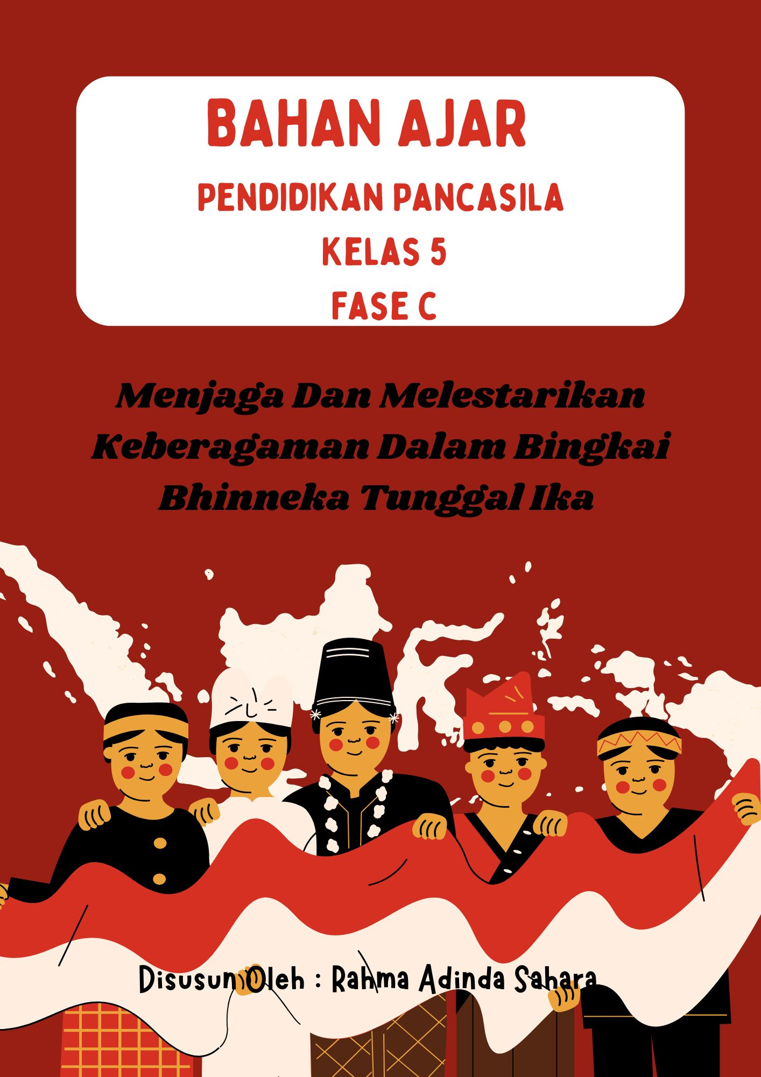


Menjaga Dan Melestarikan KeberagamanDalam Bingkai

Bhinneka Tunggal Ika

- Pengertian Keberagaman
Keberagaman adalah kondisi di mana terdapat variasi atau perbedaan dalam suatu kelompok
atau masyarakat, yang mencakup aspek-aspek seperti suku, budaya, agama, bahasa, dan tradisi.
Keberagaman mencerminkan kekayaan dan kompleksitas kehidupan sosial, serta
Menunjukkan bahwa setiap individu atau kelompok memiliki identitas dan nilai-nilai yang unik.
Dalam konteks masyarakat, keberagaman dapat memperkaya interaksi sosial, meningkatkan toleransi,
dan menciptakan lingkungan yang inklusif. KeberagamanSukuBangsadiSumatera Utara
Keberagaman suku bangsa di Sumatera Utara merujuk pada variasi dan perbedaan
kelompok etnis yang mendiami provinsi ini, yang masing-masing memiliki budaya, bahasa, tradisi,
dan adat istiadat yang unik. Sumatera Utara merupakan rumah bagi berbagai suku bangsa,
termasuk suku Batak (yang terdiri dari sub-suku Toba, Karo, Simalungun, Pakpak, Angkola,
dan Mandailing), suku Melayu, suku Nias, suku Gayo, dan beberapa suku lainnya

- Pengertian Bhinneka Tunggal Ika
Bhinneka Tunggal Ika adalah semboyan nasional Indonesia yang berarti "Berbeda-beda tetapi tetap satu." Semboyan ini mencerminkan semangat persatuan dan kesatuan di tengah keberagaman yang ada di Indonesia, yang terdiri dari berbagai suku, budaya, agama, dan bahasa. Bhinneka Tunggal Ika menekankan bahwa meskipun terdapat perbedaan, semua elemen masyarakat Indonesia bersatu dalam satu kesatuan bangsa.Semboyan ini diambil dari kitab Sutasoma karya Mpu Tantular, seorang pujangga dari zaman Majapahit, yang menekankan pentingnya toleransi dan persatuan di antara berbagai kelompok dalam masyarakat.

- Pentingnya Menjaga Dan Melestarikan Keberagaman
Melestarikan keberagaman adalah tanggung jawab bersama yang harus diemban oleh setiap individu
dan masyarakat. Dengan melestarikan keberagaman, kita tidak hanya menjaga warisan budaya,
tetapi juga membangun masyarakat yang lebih inklusif, harmonis, dan sejahtera.
Keberagaman adalah kekuatan yang dapat memperkaya kehidupan kita dan menciptakan masa depan
yang lebih baik bagi generasi mendatang
.
- CaraMenjaga dan melestarikanKeragamanSukuDi Sumatera Utara
    - Mensyukuriperbedaansukubangsadanorangtua
    - Bermainbersama-samasemuatemantanpamemandangsukubangsanya
    - Menerapkansikaptolongmenolongdengantetangga
    - Merayakan hari-hari besar buday

- Suku Bangsa di Sumatera Utara
Penyebaran suku-suku bangsa di Provinsi Sumatera Utara sebagai berikut.
1. Suku Melayu : Pesisir Timur terdiri atas Melayu Langkat, Deli Serdang, Batubara, Asahan, Kualuh, Panai, dan Bilah
2. Suku Karo : Medan, Dataran Tinggi Karo, Binjai, Langkat, dan Deli Serdang
3. Suku Batak Toba : Tapanuli Utara, Humbang Hasundutan, Samosir dan sekitarnya


4.Suku Simalungun : daerah Kabupaten Simalungun dan Serdang Bedagai
4. Suku Pakpak : daerah Dairi dan Pakpak Bharat
6. Suku Batak Mandailing : Madina
7. Suku Angkola : Tapanuli Selatan

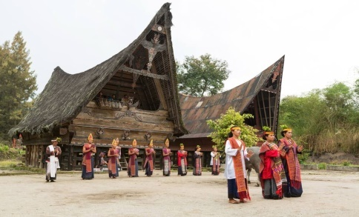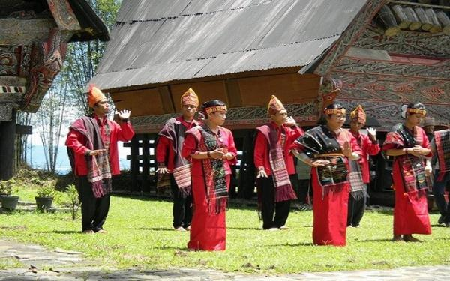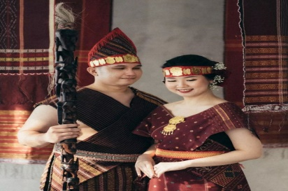

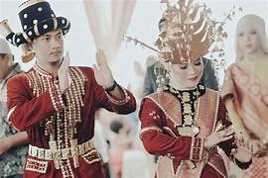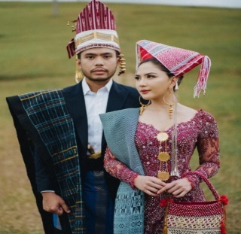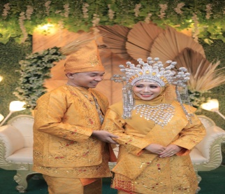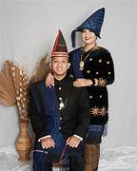

- KeragamanPakaianDaerahdanCaraMenghargainya
Pakaian daerah merupakan pakaian khas suatu daerah.Pakaian daerah dikenakan saat perayaan atau upacara adat.Bahan untuk membuat pakaian daerah diambil dari hasil alam daerah setempat.Keragaman pakaian daerah merupakan kekayaan budaya bangsa yang tidak ternilai harganya.Kita harus saling menghargai keragaman pakaian daerah. Tindakan yang dapat kita lakukan untuk menghargai keragaman pakaian daerah antara lain sebagai berikut.
  - Memakaipakaiandaerahdenganrasabangga
  - Memujikeindahanpakaianadatdaerahlain
  - Menyimpanpakaiandaerahdenganbaik

.

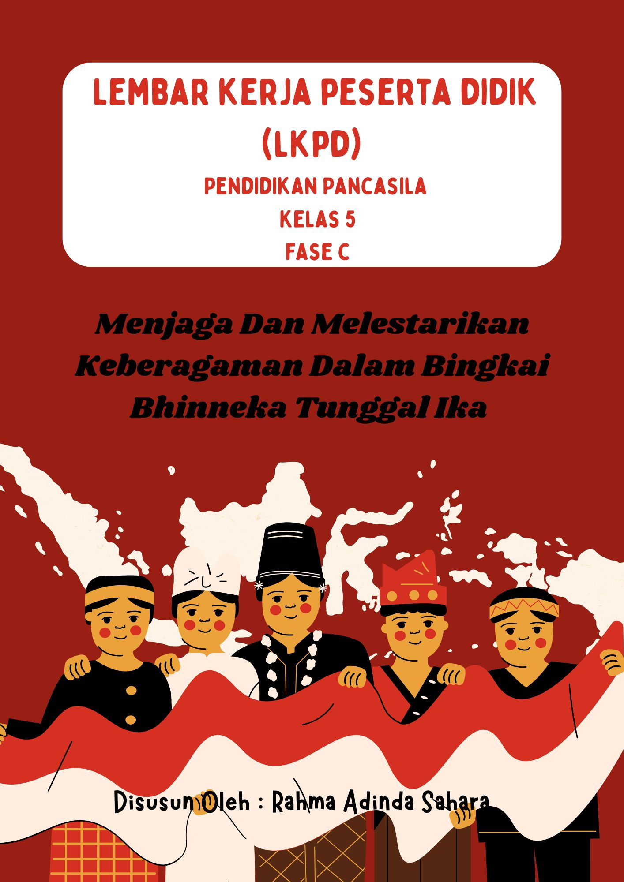

LembarKerjaPesertaDidik

Kelas/Semester :V(Lima)/2
MataPelajaran :PendidikanPancasila
SubUnit :Menjaga Dan Melestarikan Keberagaman Dalam Bingkai Bhinneka Tunggal Ika
Pembelajaran :Ke-1
AlokasiWaktu :2JP

CAPAIANPEMBELAJARAN
Elemen:BhinnekaTunggal Ika
  - Peserta didik menyajikan hasil identifikasi sikap menghormati, menjaga, dan melestarikan
keberagaman budaya dalam bingkai Bhinneka Tunggal Ika di lingkungan rumah, sekolah, dan masyarakat
  - Peserta didik dapat menerapkan nilai-nilai Bhinneka Tunggal Ika dalam kehidupan sehari-hari, baik di sekolah maupun di masyarakat.

ALURTUJUANPEMBELAJARAN
  - MendesainpostertentangkeberagamanbudayaIndonesia
  - MelakukanpresentasihasilposterkeberagamanbudayaIndonesia

TUJUANPEMBELAJARAN
    - Melaluikegiatandiskusi,pesertadidikdapat membuat postertentang keberagaman budaya Indonesia dengan tepat. (P5)
    - Melalui kegiatan diskusi, peserta didik dapat melakukan presentasi hasil posterkeberagaman budaya Indonesia dengan jelas .( A2)


LEMBARKERJAPESERTADIDIK (LKPD)1
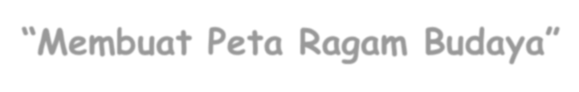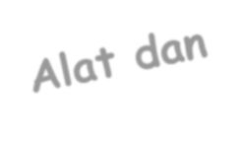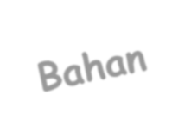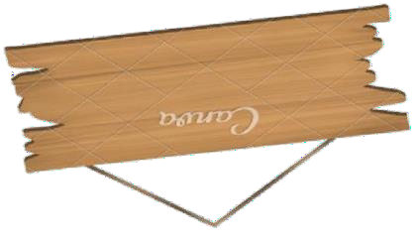Kelompok :
Nama Anggota Kelompok :
MEMBUAT POSTER RAGAM BUDAYA SUMATERA UTARA
1…………………………………
2…………………………………
3…………………………………
4………………………….………

Kertas Karton, Pensil dan penghapus untuk sketsa awal. Spidol atau marker berwarna, untuk menulis
informasi dan menambahkan detail, Pensil warna atau krayon untuk menggambar dan mewarnai, lem,gunting
Gambar suku-suku yang ada di Sumatera Utara , termasuk sejarah, tradisi, dan ciri khas masing-masing suku,
Stiker, glitter, atau bahan dekoratif lainnya untuk mempercantik poster, Kertas berwarna untuk membuat
latar belakang atau elemen dekoratif pada poster.

  - BerilahJudulpadakertas karton“POSTERRAGAMBUDAYA SUMUT”
  - Buat sketsa kasar tentang tata letak poster sebelum mulai.
  - Tempelpetatersebutpadakertasasturo
  - Cetak gambar ragam suku-suku yang ada di sumatera utara
  - Gunakan alat tulis untuk menulis informasi penting dengan jelas.
  - Tempelkan gambar dan informasi pada kertas poster sesuai dengan desain yang telah direncanakan.
  - Tambahkan elemen dekoratif untuk membuat poster lebih menarik.
  - Siapkan untuk mempresentasikan poster di depan kelas.

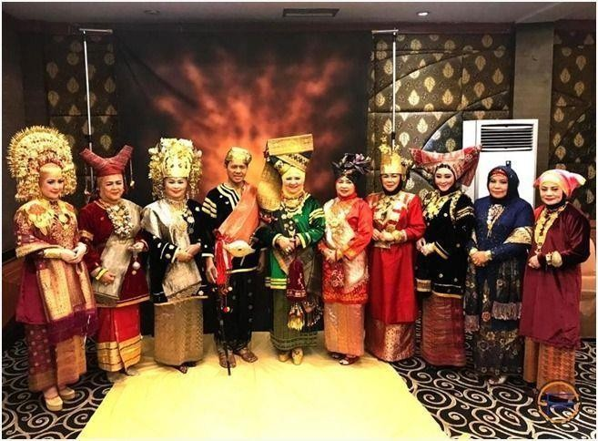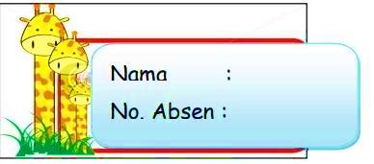

Satuan Pendidika:MIS AL-HASANAH BANGUN REJO
Kelas/Semester : 5 / 2
MataPelajaran :Pendidikan Pancasila

Kerjakansoal–soalberikutdengantepat!

1.Daruadalahsiswa barudikelas4.Iabarusajapindahdaridesake kota. Daru memiliki logat khas bahasa daerahnya saat berbicara.Halitumembuatnyadiolok-olokolehteman-temanbarunyadikelas.Menurut pendapatmu, apakah sikap teman-teman Daru itu baik?Bagaimana sebaikya sikap teman-teman Daru?
Jawab:
2. AyoPerhatikangambardibawahini!
  - Apakah keberagaman yang tercermin pada gambar disamping?
  - Menurutmu,apakah keberagaman tersebut dapat mengganggu persatuan dan kesatuan ?

Jawab:

3. Dimas memiliki teman baru bernama Heru. Heru berasal dari Yogyakarta.Rumah Heru berbentuk joglo seperti rumah adat daerahnya.Dimas dating bermainkerumahHeru.DirumahHeruterdapatbanyakukirandarikayujati.Dimas mengagumi dan memuji keindahan ukiran itu.
  - Dimas?Jelaskanalasanmu!
Jawab :

Perhatikan gambar di bawah ini !
4.Dalam sebuah komunitas, terdapat berbagai suku, agama, dan budaya. Identifikasi dan analisis tiga faktor yang dapat mengancam keberagaman di komunitas tersebut. Coba jelaskan apa yang di maksud dengan keberagaman di atas!
Jawab :

5. Jika Kamu memiliki teman yang berasal dari budaya yang berbeda dan merasa terasing di sekolah.Apa langkah-langkah konkret yang dapat kamu ambil untuk membantunya merasa lebih diterima? Berikan minimal tiga langkah dan jelaskan mengapa langkah-langkah tersebut penting.
Jawab :

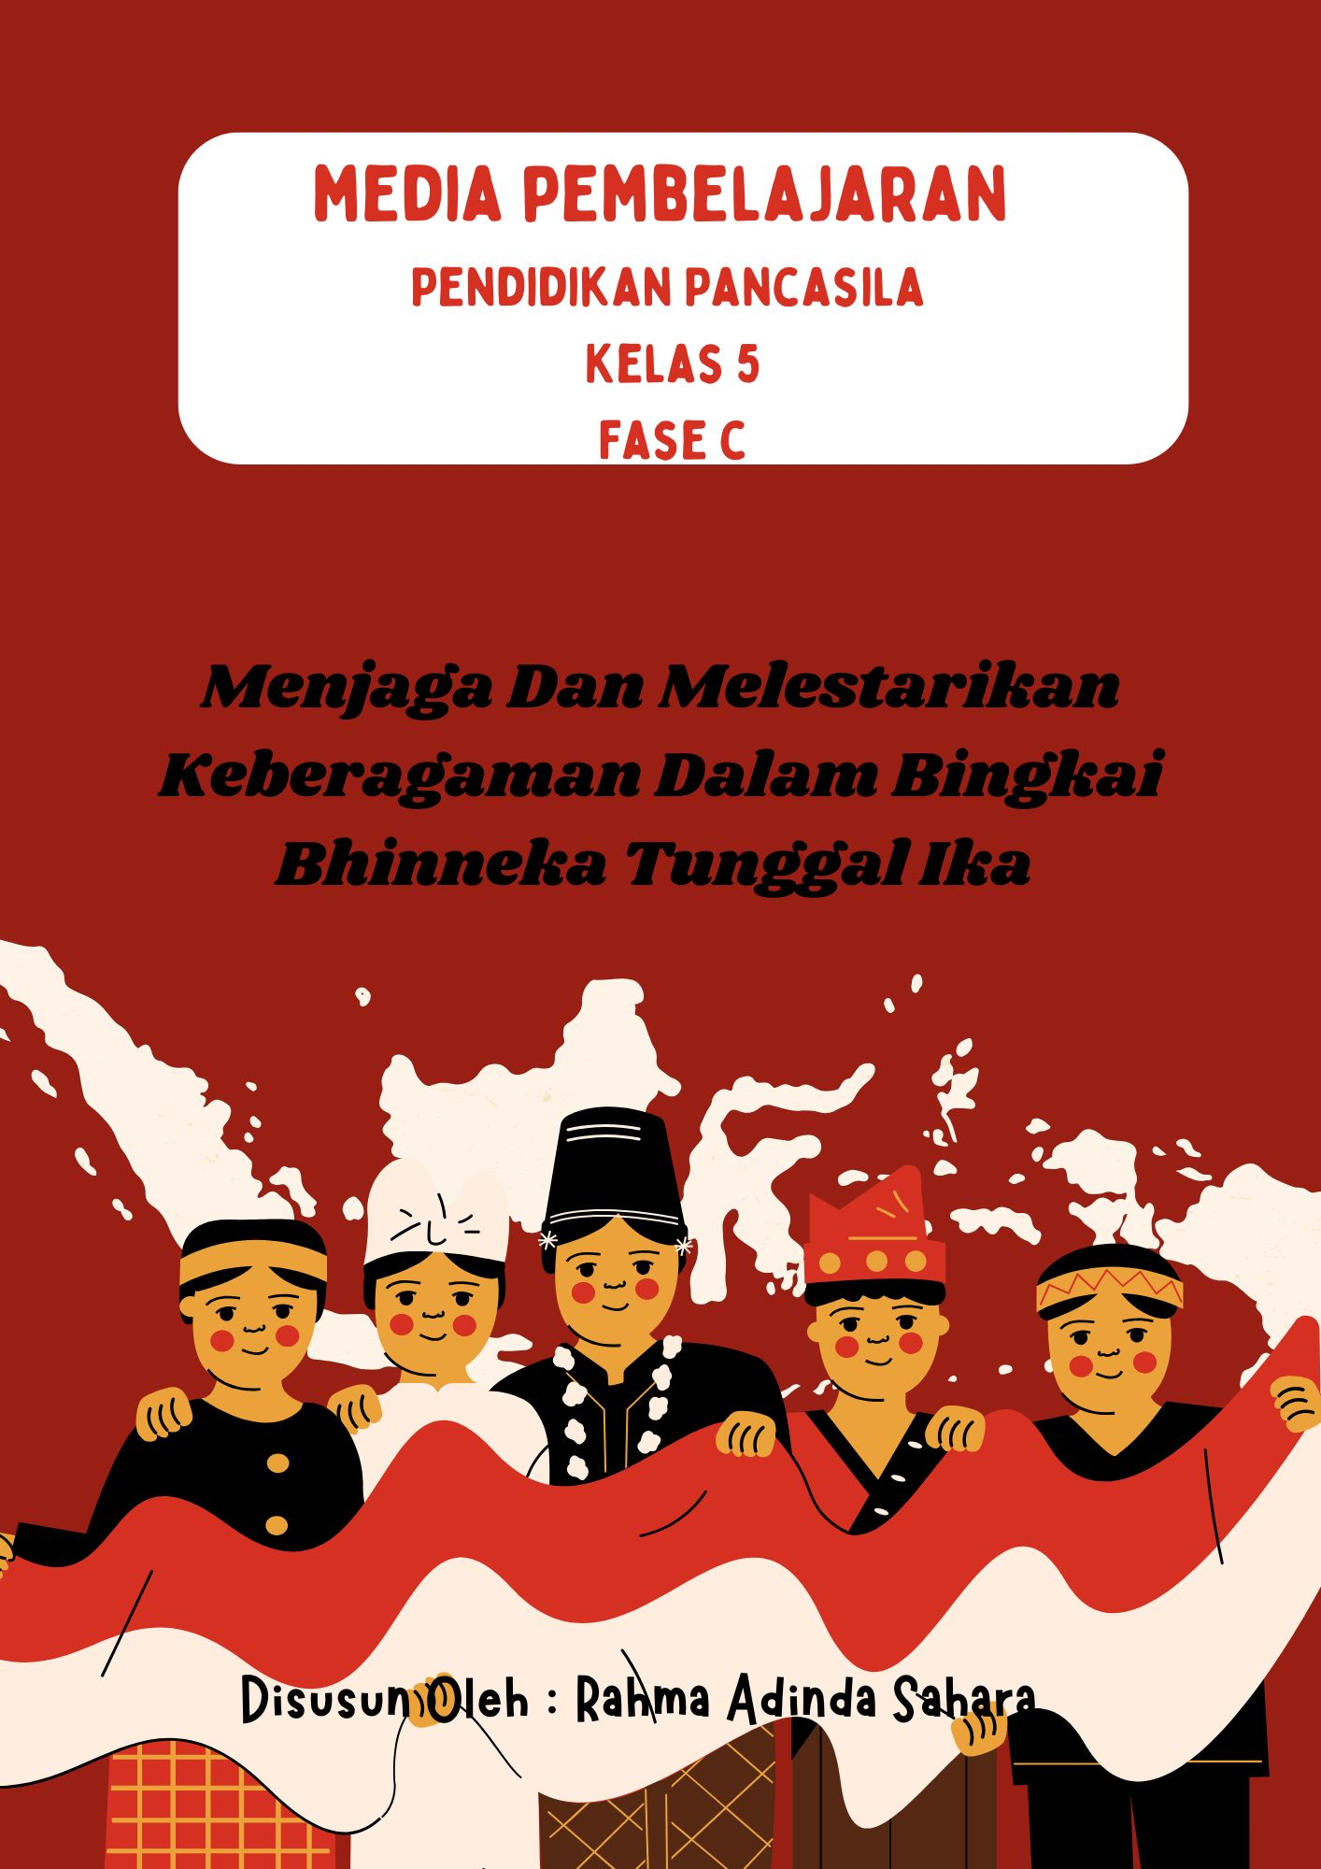
MEDIAPEMBELAJARAN
Kelas / Semester : V (Lima)/ 2
Mata Pelajaran :Pendidikan Pancasila
SubUnit :Menjaga Dan Melestarikan Keberagaman Dalam Bingkai Bhinneka Tunggal Ika
Pembelajaran :Ke-1
AlokasiWaktu :2JP
- MediaAudioVisual
Mediaaudiovisualberupavideotentangkeberagamanbudaya
Sumatera Utara Link : https://youtu.be/C7cLliOo4E?si=YngNEpPUK7oWWNFI
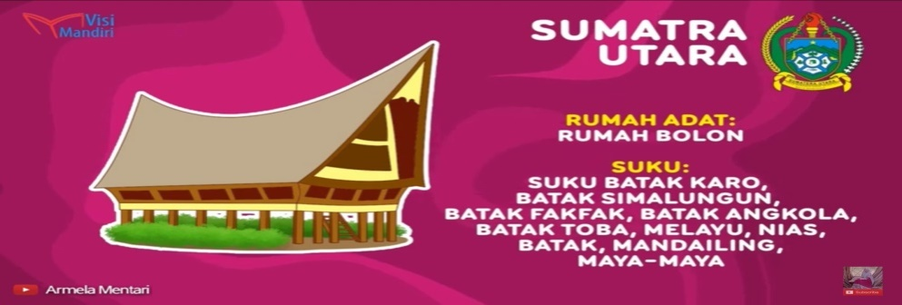
- Media Visual
Media visual berupa gambar keberagaman budaya Sumatera Utara antara lain adalah suku-susku yang ada di sumaters utara.
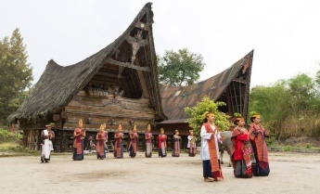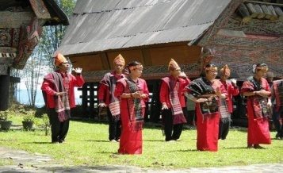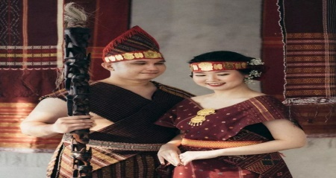
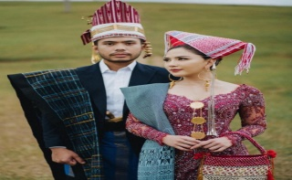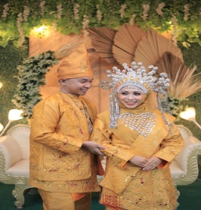

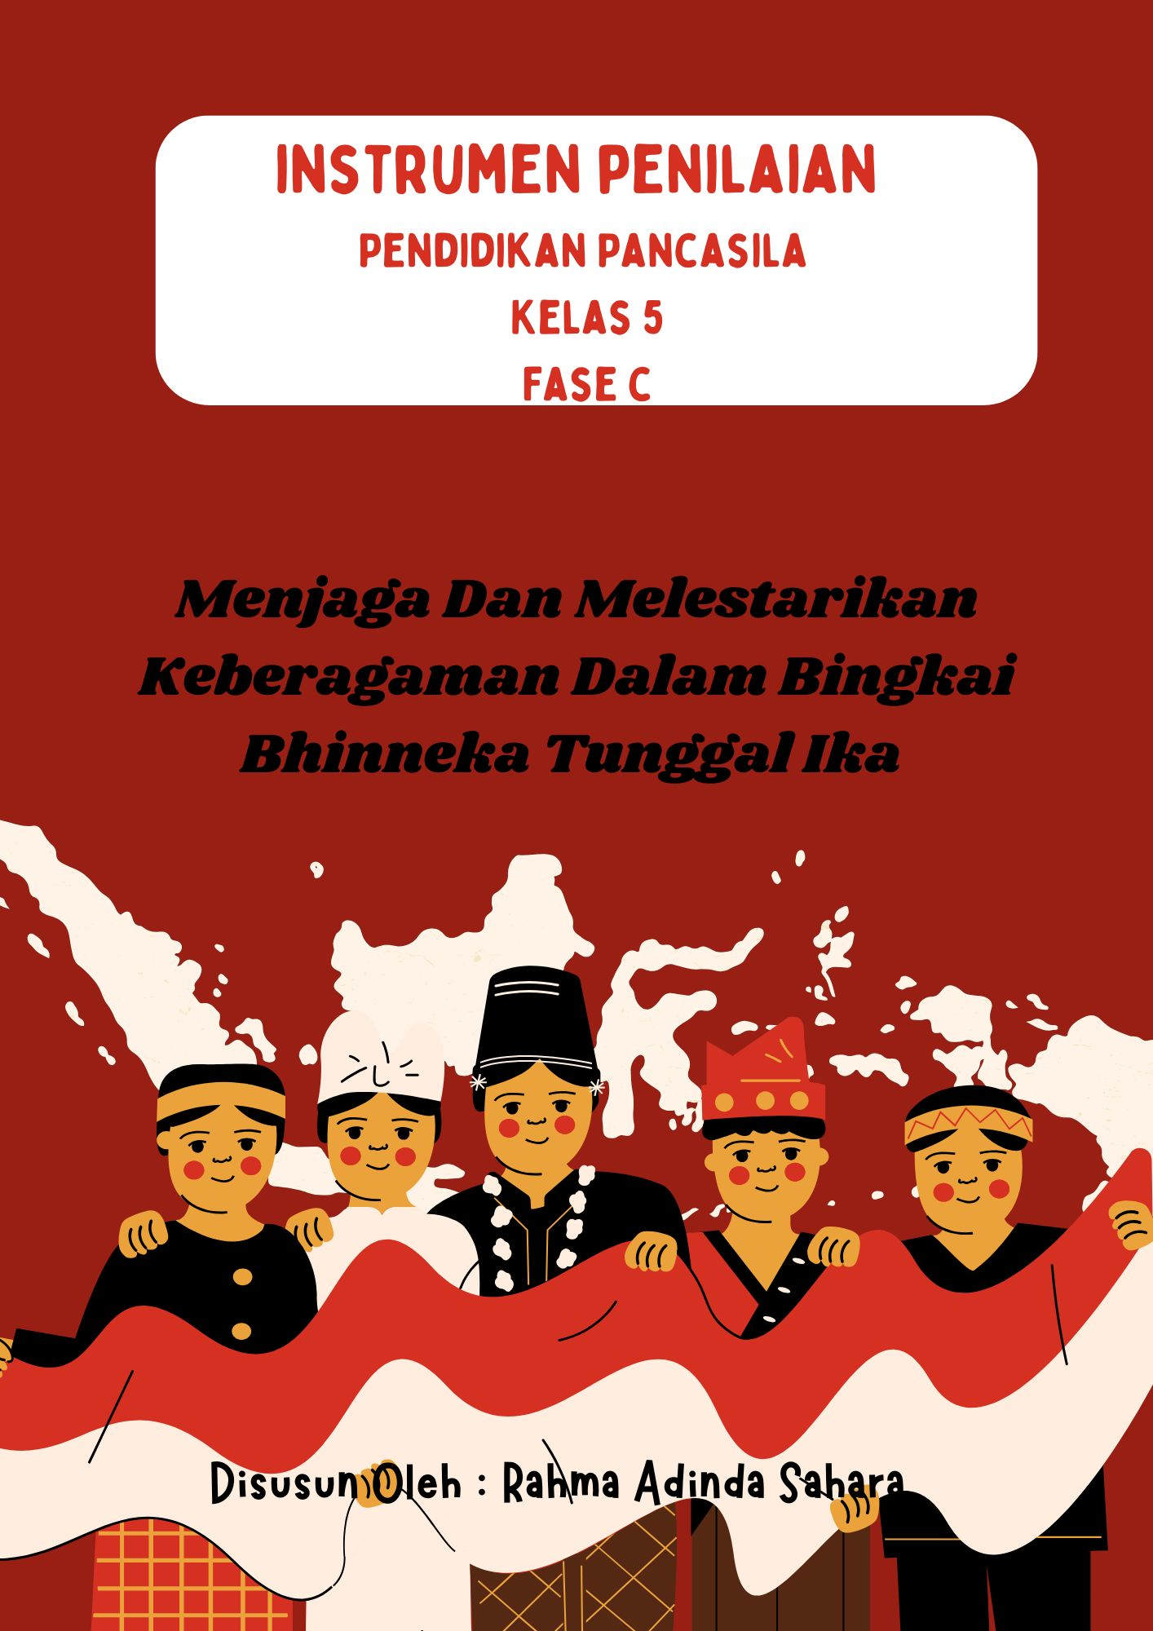

AssesmenFormatif
    - InstrumenPenilaianKompetensiSikap
PedomanPengamatanSikap
Kelas : ....….. Hari, Tanggal :…..... PertemuanKe- :…..... MateriPembelajaran : …....
No | NamaPesertaDidik | AspekPenilaian | JumlahNilai
No | NamaPesertaDidik | Mandiri | JumlahNilai
1
2
3
4
5
AspekdanRubrikPenilaianSikap
Aspek | SangatBaik | Baik | Cukup | Kurang
 | 4 | 3 | 2 | 1
Mandiri | Indikator  - Mampu mengerjakan tugas individu yang diberikan  - Mengerjakan tugas dengan runtut dan jelas  - Membawa kebutuhan belajar sendiri  - Tidak banyak  bertanya kepada temanyanglain ketika mengerjakan tugas | Jikahanya3 indikator yangterlihat | Jikahanya2 indikator yangterlihat | Jika hanya 1 indikator yangterlihat

PedomanPenilaianSikap=𝒚𝒂𝒏𝒈𝒅𝒊𝒑𝒆𝒓𝒐𝒍𝒆𝟏𝟎𝟎
𝑺𝒌𝒐𝒓𝑴𝒂𝒌𝒔𝒊𝒎𝒂𝒍
Sangat baik :Apabilamemperolehskor76-100 Baik : Apabila memperoleh skor 51-75
Cukup :Apabilamemperolehskor26-50
Kurang :Apabilamemperolehskorkurangdari25

- InstrumenPenilaianKompetensiKeterampilan
PedomanPenilaianKompetensiKeterampilan
No | NamaPesertaDidik | JumlahSkor | Nilai
1.
2.
3.
4.
5.
AspekdanRubrikPenilaianKetrampilan
 | SangatBaik | Baik | Kurang | Cukup
Indikator  Ketercapaian | 4 | 3 | 2 | 1
Ketepatan dalam mendesain posterragam budaya :  1.Suku-Suku Sumatera Utara | Peserta didikdapat mendesai3 unsurragam  Budaya dengan tepat | Peserta didikdapat mendesai2 unsurragam  Budaya dengan tepat | Peserta didikdapat mendesai 1 unsurragam  Budaya dengan tepat | Ada kesalahan desainyang tidak cocok

PedomanPenilaianSikap =𝒚𝒂𝒏𝒈𝒅𝒊𝒑𝒆𝒓𝒐𝒍𝒆𝟏𝟎𝟎
𝑺𝒌𝒐𝒓𝑴𝒂𝒌𝒔𝒊𝒎𝒂𝒍

Sangat baik :Apabilamemperolehskor76-100
Baik : Apabila memperoleh skor 51-75
Cukup :Apabilamemperolehskor26-50
Kurang :Apabilamemperolehskorkurangdari25

KUNCIJAWABANTESSUMATIF
- Menurut saya sikap teman-teman Daru di kelas tidak baik. Seharusnya teman- teman Daru menghargai bahasa daerah yang dipakai oleh Daru. Contoh sikap menghargai bahasa daerah antara lain:
  - Memintatemanmengajaribahasadaerahnya
  - Memintapenjelasantentangbahasayangtidakdimengerti
  - BerbicaradengantemanberbedasukumenggunakanbahasaIndonesia
- Keberagaman yang tercermin pada gambar adalah keragaman pakaian adat. Menurut saya keberagaman pada gambar tersebut tidak menghambat persatuan dankesatuanjikadiiringidengansikapsalingmenghargai,saling menghormati,serta adanya toleransi .
- Setuju,karenasikapDimasmerupakancontohsalahsatusikapmenghargai keragaman rumah adat.
- Bentuk keragaman pada gambar adalah keragaman suku . Contohtindakanmenghargaikeragamansuku lantaralain:
  - Menghadiri Acara Budaya
  - Menghormati Perbedaan

RUBRIKTES SUMATIF
KriteriaJawaban | Skor
MenjawabdenganLengkap,Jelasdan Benar | 25
Menjawabdengankuranglengkap,jelas,benar | 15
Menjawabdengankuranglengkap,kurangjelas,danbenar | 10
Tidakmenjawab | 0
TOTALSKORJIKABENAR SEMUA | 100
    - TotalNilaibenarsemuaadalah25x4=100

KISI–KISIPENULISANSOAL
JENIS SEKOLAH : Madrasah Ibtidaiyah
KURIKULUM : Kurikulum Merdeka
ALOKASI WAKTU: 15 Menit
JUMLAH SOAL : 4 soal
BAHAN KELAS :V(Lima)
No. Urut | KompetensiDasar  / Capaian Pembelajaran | Bhn/ Kls | Materi | IndikatorSoal | Bentuk Soal | No Soal
1 | 1.Elemen:  Bhinneka Tunggal Ika  Pesertadidik mampu menjelaskan identitasdiri, keluarga, dan teman-temannya sesuai budaya, minat,dan perilakunya.Pesertadidik mampumengenalidan menyebutkan identitasdiri (fisik dannon- fisik)orangdi lingkungan sekitarnya.Pesertadidik mampu menghargai perbedaan karakteristik baik fisik (contoh : warna kulit,jenisrambut,dll) maupunnonfisik (contoh : miskin, kaya,dll)orang  Dilingkungan sekitar. Peserta didikmampu menghargai kebinekaansuku bangsa,sosial  budaya, dalam bingkaiBhinneka Tunggal Ika. | 5 | Menjaga Dan Melestarikan Keberagaman Dalam Bingkai Bhinneka Tunggal Ika | - Disajikansebuah peristiwa,pesertadidik dapat menganalis sikap menghargai keragaman suku daerah dengan benar. (C4)  - Disajikangambar keberagaman budaya, peserta didik dapat menganalisis hubungan keragaman budaya dengan persatuan dan kesatuandenganbenar. (C4)  - Disajikansebuah peristiwa,pesertadidik dapatmenganalisis sikapmenghargai keragamansuku dengan benar. (C4)  - Disajikngambar keragamansuku Peserta didik dapat menguraikan bentukdan cara menghargai keragaman suku dengan benar. (C4) | Uraian  Uraian  Uraian  Uraian | 1  2  3  4

Lampiran 2
ANGKETCulturally Responsive Teaching SISWA

Nama:
No.Absen:

A.Pengantar
Andadimintamemilihsalahsatujawabandari5pilihan jawaban yangsesuaidengankeadaanatau pendapatAndayangsebenarnya.JawabanAndadalamangketinitidakmempengaruhi prestasibelajarAndadisekolahdandijaminkerahasiaannya.

B.PetunjukPengisianAngket:
1.Tulislahnamadannomorabsenandaterlebihdahulu.
2.Jawablah pernyataandibawahinidenganmemberikantanda(✓)pada tempatyangtelahdisediakan.
3.Padaangketdibawahini,terdiriatas20 pernyataanPilihlahjawabansesuaidenganyangkamualami:
a.SangatSetuju(SS)=5d.TidakSetuju(TS)=2
b.Setuju(S)=4e.SangatTidakSetuju(STS)=1
c.KurangSetuju(KS)=3

No | Pertanyaan |  | PilihanJawaban
No |  |  | SS | S | KS | TS | STS
1 | Menurut saya, menjaga kebudayaan daerah agar tidak hilang itu penting.
2 | Saya ingin tahu lebih banyak tentang budaya di daerahku sendiri.
3 | Saya merasa bangga saat budaya lokal dijadikan bagiandari materi pelajaran
4 | Saya ingin tahu lebih banyak tentang budaya di Indonesia melalui pelajaran di sekolah.
5 | Saya merasa lebih dekatdengan pelajaran ketikadisampaikan dengan bahasaatau konteks budaya yangfamiliar
6 | Saya lebih termotivasi belajar saat guru menunjukkanhubungan antara budaya lokaldan ilmu pengetahuan
7 | Saya tertarik untuk mempelajari budaya daerah lainsetelah mengenal budaya lokalsendiri dalam pelajaran
8 | Saya merasa bahwa budaya lokal penting untuk dijaga dan dipelajari dalam kontekssekolah
9 | Mempelajari budaya lokal (misalnya tari, alat musik, atau permainan tradisional) di sekolah itu penting.
10 | Saya lebih mudah memahami pelajaran kalau ada contohnya yang berhubungan dengan budaya atau kehidupan di daerahku.
11 | Saya menjadi lebih aktif dalam belajar jika kegiatan belajar menggunakan permainan ataucerita rakyat lokal.
12 | Pelajaran yang dikaitkan dengan budaya lokal membuatku merasa bangga menjadi anak Indonesia.
13 | Menurut saya, belajar budaya lokal di sekolah membuat lebih tahu tentang asal-usul dan tradisi kita
14 | Saya merasa senang jika Guru menceritakan contoh dari budaya Indonesia (seperti cerita rakyat, lagu daerah, atau makanan khas) saat belajar.
15 | Saya lebih semangat belajar jika materi dikaitkan dengan budaya lokal atau kehidupan sehari-hari saya
16 | Saya merasa bangga saat melihat teman atau orang lain menampilkan budaya daerahnya (misalnya memakai baju adat atau menari tradisional).
17 | Saya merasa lebih mudah memahami pelajaran jika gurumenggunakan contoh dari budaya daerah saya
18 | Kita harus menghormati budaya dari suku atau daerah lain, meskipun berbeda dengan budaya kita.
19 | Saya akan ikut serta jika ada kegiatan yang berhubungan dengan budaya lokal di sekolah (misalnya lomba tari daerah atau cerita rakyat).
20 | Saya merasa dihargai di kelas meskipun budayaku berbeda dengan teman yang lain.

Lampiran 3
DATAHASILPENYEBARANANGKET
NO | NAMASISWA | PERNYATAAN
NO | NAMASISWA | 1 | 2 | 3 | 4 | 5 | 6 | 7 | 8 | 9 | 10 | 11 | 12 | 13 | 14 | 15 | 16 | 17 | 18 | 19 | 20 | Y
1 | Aisyah Supiyarulina | 5 | 5 | 5 | 5 | 5 | 5 | 5 | 5 | 5 | 5 | 5 | 5 | 5 | 5 | 5 | 5 | 5 | 5 | 5 | 5 | 100
2 | Albizar Ardiansyah | 5 | 5 | 5 | 5 | 5 | 5 | 5 | 5 | 5 | 5 | 5 | 4 | 5 | 5 | 5 | 5 | 4 | 5 | 5 | 5 | 98
3 | Alfi Nuansah Lubis | 5 | 5 | 5 | 5 | 4 | 5 | 5 | 4 | 5 | 4 | 5 | 5 | 4 | 5 | 5 | 5 | 4 | 5 | 5 | 5 | 95
4 | Arif Rafanda | 5 | 5 | 5 | 5 | 5 | 5 | 5 | 5 | 5 | 5 | 5 | 5 | 5 | 5 | 5 | 5 | 5 | 5 | 5 | 5 | 100
5 | Arumi Ramadayanti | 5 | 4 | 5 | 4 | 5 | 5 | 4 | 5 | 4 | 5 | 4 | 5 | 5 | 5 | 5 | 5 | 5 | 5 | 5 | 5 | 95
6 | Azuwa Dwi Sanindi | 5 | 5 | 5 | 5 | 5 | 5 | 5 | 5 | 5 | 5 | 5 | 5 | 5 | 5 | 4 | 5 | 4 | 5 | 5 | 5 | 98
7 | Azzahra Lailani | 4 | 5 | 4 | 5 | 4 | 4 | 4 | 5 | 5 | 4 | 5 | 4 | 5 | 4 | 5 | 4 | 5 | 4 | 5 | 5 | 90
8 | Cahaya Kemilau Suprapta | 5 | 5 | 5 | 5 | 5 | 5 | 5 | 5 | 5 | 5 | 5 | 5 | 5 | 5 | 5 | 5 | 5 | 5 | 5 | 5 | 100
9 | Dirga Surya Dharmawan | 5 | 5 | 4 | 5 | 4 | 5 | 4 | 5 | 5 | 4 | 5 | 4 | 5 | 5 | 5 | 5 | 5 | 5 | 5 | 5 | 95
10 | Dahwan Alfian Rizqie | 5 | 4 | 5 | 4 | 5 | 4 | 5 | 5 | 4 | 5 | 4 | 5 | 4 | 4 | 4 | 5 | 4 | 5 | 4 | 5 | 90
11 | Fauzi | 5 | 5 | 5 | 5 | 5 | 5 | 5 | 5 | 5 | 5 | 5 | 5 | 5 | 5 | 5 | 5 | 5 | 5 | 5 | 5 | 100
12 | Han Yuri Sahila Nasution | 4 | 5 | 4 | 5 | 4 | 4 | 5 | 5 | 4 | 5 | 5 | 5 | 4 | 5 | 5 | 5 | 5 | 5 | 5 | 5 | 94
13 | Laila Thuz Zahra Saragih | 5 | 5 | 5 | 5 | 5 | 5 | 5 | 5 | 5 | 5 | 5 | 5 | 5 | 5 | 5 | 5 | 5 | 5 | 5 | 5 | 100
14 | Muhammad Fauzan Akbar | 5 | 5 | 4 | 5 | 5 | 4 | 5 | 4 | 5 | 5 | 4 | 5 | 4 | 5 | 4 | 5 | 5 | 5 | 5 | 5 | 94
15 | Muhammad Naufal Aanggara | 5 | 4 | 5 | 4 | 5 | 4 | 5 | 4 | 5 | 4 | 5 | 4 | 5 | 4 | 4 | 4 | 5 | 4 | 5 | 5 | 90
16 | Muhammad Raiyhan Mawardi Kholis | 5 | 5 | 5 | 5 | 5 | 5 | 5 | 5 | 5 | 5 | 5 | 5 | 5 | 5 | 5 | 5 | 5 | 5 | 5 | 5 | 100
17 | Nabila Aninda | 5 | 4 | 5 | 4 | 5 | 4 | 5 | 4 | 5 | 5 | 5 | 4 | 5 | 5 | 5 | 5 | 5 | 5 | 5 | 5 | 95
18 | Nadhifa Alfitri Harahap | 5 | 4 | 5 | 4 | 5 | 4 | 5 | 5 | 5 | 5 | 4 | 5 | 5 | 5 | 5 | 5 | 5 | 5 | 5 | 5 | 96
19 | Nur Nadia Azriliya | 5 | 5 | 5 | 5 | 5 | 5 | 5 | 5 | 5 | 5 | 5 | 5 | 5 | 5 | 5 | 5 | 5 | 5 | 5 | 5 | 100
20 | Rafi Aarbiyansyah Sihimbing | 5 | 5 | 5 | 4 | 5 | 5 | 4 | 5 | 5 | 4 | 5 | 4 | 5 | 4 | 5 | 5 | 5 | 5 | 5 | 5 | 95

Lampiran 4
DATAHASILPENYEBARANANGKET

No | NamaSiswa | Skor
1 | Aisyah Supiyarulina | 100
2 | Albizar Ardiansyah | 98
3 | Alfi Nuansah Lubis | 95
4 | Arif Rafanda | 100
5 | Arumi Ramadayanti | 95
6 | Azuwa Dwi Sanindi | 98
7 | Azzahra Lailani | 90
8 | Cahaya Kemilau Suprapta | 100
9 | Dirga Surya Dharmawan | 95
10 | Dahwan Alfian Rizqie | 90
11 | Fauzi | 100
12 | Han Yuri Sahila Nasution | 94
13 | Laila Thuz Zahra Saragih | 100
14 | Muhammad Fauzan Akbar | 94
15 | Muhammad Naufal Aanggara | 90
16 | Muhammad Raiyhan Mawardi Kholis | 100
17 | Nabila Aninda | 95
18 | Nadhifa Alfitri Harahap | 96
19 | Nur Nadia Azriliya | 100
20 | Rafi Aarbiyansyah Sihimbing | 95

Lampiran5
CaseProcessingSummary

 | N | %
CasesValidExcludeda  Total | 20 | 100.0
CasesValidExcludeda  Total | 0 | .0
CasesValidExcludeda  Total | 20 | 100.0
a.Listwisedeletionbasedonallvariablesintheprocedure. ItemStatistics

P_1  P_2  P_3  P_4  P_5  P_6  P_7  P_8  P_9  P_10 P_11 P_12 P_13 P_14 P_15 P_16 P_17 P_18 P_19 P_20 P_21 P_20 | Mean  3.09 3.18 3.14 3.45 3.18 3.18 3.59 3.00 3.36 3.05 3.23 3.23 3.23 3.09 3.23 3.27 3.68 3.09 2.95 3.23 3.50 3.41 | Std.  Deviation  1.151  1.053  .774  1.101  .795  1.006  .796  1.195  .953  .950  .813  .685  1.110  .868  1.020  1.032  .995  .921  1.214  1.232  .802  1.008 | N  20  20  20  20  20  20  20  20  20  20  20  20  20  20  20  20  20  20  20  20  20  20

Lampiran 6
UjiStatistik
KolmogorovSmirnov-ShapiroWilk

TestsofNormality
 | Kolmogorov-Smirnova |  |  | Shapiro-Wilk
 | Statistic | df | Sig. | Statistic | df | Sig.
Pretest | ,176 | 20 | ,076 | ,918 | 20 | ,069
Posttest1 | ,154 | 20 | ,191 | ,965 | 20 | ,586
a.LillieforsSignificanceCorrection

HasilUjiHipotesisPairedSamplet-test
PairedSamplesTest
 |  | PairedDifferences |  |  |  |  | t | df | Significance
 |  | Mean | Std.Deviation | Std.ErrorMean | 95%ConfidenceInterval  oftheDifference |  | t | df | One-  Sided p | Two-  Sidedp
 |  |  |  |  | Lower | Upper
Par  1 | Hasil  Angket | .63009 | .05667 | 2,366 | .51563 | .74454 | 11.118 | 19 | <,000 | <,000

HasilUjiHipotesisPairedSamplet-test
PairedSamplesTest
 |  | PairedDifferences |  |  |  |  | t | df | Significance
 |  | Mean | Std.  Deviatio  n | Std.Error  Mean | 95%ConfidenceInterval  oftheDifference |  | t | df | One-  Sidedp | Two-  Sidedp
 |  |  |  |  | Lower | Upper
Pair  1 | Pretest-  Posttest | -31,818 | 11,396 | 2,430 | -36,871 | -26,765 | -13,096 | 19 | <,001 | <,001

Sumber:Hasilperhitungan(DataHasilPenelitian,2025)

Lampiran 7
LembarObservasiAktivitasSiswaPertemuanI
Berila htanda(√)jikasiswamelaksanakanindikatordibawahini!AspekYangDiamati
1.Siswa yang memperhatikanpenjelasanguru
2.Siswa yang mengerjakan proyeksesuaidenganinstruksidariguru
3.Siswayangmemberikanpendapatdanjawabannyapadasaatdiskusiberlangsung
4.Siswayangmempresentasekan hasil kerja kelompok
5.Siswayangmenyelesaikan proyek tepat waktu
6.Siswa yang membuatkesimpulan

No | NamaSiswa | INDIKATORYANGDIAMATI
No | NamaSiswa | 1 | 2 | 3 | 4 | 5 | 6
1 | Aisyah Supiyarulina | √ | √ | √ | √ | √ | √
2 | Albizar Ardiansyah | √ | √ | √ | √ | √ | √
3 | Alfi Nuansah Lubis | √ | √ |  |  | √ | √
4 | Arif Rafanda | √ | √ |  |  | √ | √
5 | Arumi Ramadayanti | √ | √ |  |  | √ | √
6 | Azuwa Dwi Sanindi | √ | √ |  |  | √ | √
7 | Azzahra Lailani | √ | √ | √ | √ | √ | √
8 | Cahaya Kemilau Suprapta | √ | √ | √ | √ | √ | √
9 | Dirga Surya Dharmawan
10 | Dahwan Alfian Rizqie
11 | Fauzi | √ | √ | √ | √ | √ | √
12 | Han Yuri Sahila Nasution | √ | √ | √ | √ | √ | √
13 | Laila Thuz Zahra Saragih
14 | Muhammad Fauzan Akbar
15 | Muhammad Naufal Aanggara | √ | √ | √ | √ | √ | √
16 | Muhammad Raiyhan Mawardi Kholis | √ | √ | √ | √ | √ | √
17 | Nabila Aninda | √ | √ | √ | √ | √ | √
18 | Nadhifa Alfitri Harahap | √ | √ | √ | √ | √ | √
19 | Nur Nadia Azriliya | √ | √ | √ | √ | √ | √
20 | Rafi Aarbiyansyah Sihimbing | √ | √ | √ | √ | √ | √
Jumlah |  | 16 | 16 | 12 | 12 | 16 | 16

Observer

Sasiska Aulia,S.Pd

Lampiran 8
LembarObservasiAktivitasSiswaPertemuanII
Berilahtanda(√)jikasiswamelaksanakanindikator dibawahini!AspekYangDiamati
1.Siswayang memperhatikanpenjelasanguru
2.Siswayangmengerjakanproyeksesuaidenganinstruksidariguru
3.Siswayangmemberikanpendapatdanjawabannyapadasaatdiskusiberlangsung
4.Siswayangmempresentasekanhasilkerjakelompok
5.Siswayangmenyelesaikanproyektepatwaktu
6.Siswayang membuatkesimpulan

No | NamaSiswa | INDIKATORYANGDIAMATI
No | NamaSiswa | 1 | 2 | 3 | 4 | 5 | 6
1 | Aisyah Supiyarulina | √ | √ | √ | √ | √ | √
2 | Albizar Ardiansyah | √ | √ | √ | √ | √ | √
3 | Alfi Nuansah Lubis | √ | √ |  |  | √ | √
4 | Arif Rafanda | √ | √ |  |  | √ | √
5 | Arumi Ramadayanti | √ | √ |  |  | √ | √
6 | Azuwa Dwi Sanindi | √ | √ |  |  | √ | √
7 | Azzahra Lailani | √ | √ | √ | √ | √ | √
8 | Cahaya Kemilau Suprapta | √ | √ | √ | √ | √ | √
9 | Dirga Surya Dharmawan |  |  | √ | √
10 | Dahwan Alfian Rizqie |  |  | √ | √
11 | Fauzi | √ | √ | √ | √ | √ | √
12 | Han Yuri Sahila Nasution | √ | √ | √ | √ | √ | √
13 | Laila Thuz Zahra Saragih | √ | √ | √ | √ | √ | √
14 | Muhammad Fauzan Akbar | √ | √ | √ | √ | √ | √
15 | Muhammad Naufal Aanggara | √ | √ | √ | √ | √ | √
16 | Muhammad Raiyhan Mawardi Kholis | √ | √ | √ | √ | √ | √
17 | Nabila Aninda | √ | √ | √ | √ | √ | √
18 | Nadhifa Alfitri Harahap | √ | √ | √ | √ | √ | √
19 | Nur Nadia Azriliya | √ | √ | √ | √ | √ | √
20 | Rafi Aarbiyansyah Sihimbing | √ | √ | √ | √ | √ | √
Jumlah |  | 18 | 18 | 16 | 16 | 18 | 18
Observer

Sasiska Aulia,S.Pd
LembarObservasiAktivitasSiswaPertemuanIII
Berilahtanda(√)jikasiswamelaksanakanindikatordibawahini!AspekYangDiamati
1.Siswayang memperhatikanpenjelasanguru
2.Siswayangmengerjakanproyeksesuaidenganinstruksidariguru
3.Siswayangmemberikanpendapatdanjawabannyapadasaatdiskusiberlangsung
4.Siswayangmempresentasekan hasil kerja kelompok
5.Siswayangmenyelesaikanproyektepatwaktu
6.Siswayang membuatkesimpulan

No | NamaSiswa | INDIKATORYANGDIAMATI
No | NamaSiswa | 1 | 2 | 3 | 4 | 5 | 6
1 | Aisyah Supiyarulina | √ | √ | √ | √ | √ | √
2 | Albizar Ardiansyah | √ | √ | √ | √ | √ | √
3 | Alfi Nuansah Lubis | √ | √ |  |  | √ | √
4 | Arif Rafanda | √ | √ |  |  | √ | √
5 | Arumi Ramadayanti | √ | √ | √ | √ | √ | √
6 | Azuwa Dwi Sanindi | √ | √ | √ | √ | √ | √
7 | Azzahra Lailani | √ | √ | √ | √ | √ | √
8 | Cahaya Kemilau Suprapta | √ | √ | √ | √ | √ | √
9 | Dirga Surya Dharmawan | √ | √ | √ | √ | √ | √
10 | Dahwan Alfian Rizqie | √ | √ | √ | √ | √ | √
11 | Fauzi | √ | √ | √ | √ | √ | √
12 | Han Yuri Sahila Nasution | √ | √ | √ | √ | √ | √
13 | Laila Thuz Zahra Saragih | √ | √ | √ | √ | √ | √
14 | Muhammad Fauzan Akbar | √ | √ | √ | √ | √ | √
15 | Muhammad Naufal Aanggara | √ | √ | √ | √ | √ | √
16 | Muhammad Raiyhan Mawardi Kholis | √ | √ | √ | √ | √ | √
17 | Nabila Aninda | √ | √ | √ | √ | √ | √
18 | Nadhifa Alfitri Harahap | √ | √ | √ | √ | √ | √
19 | Nur Nadia Azriliya | √ | √ | √ | √ | √ | √
20 | Rafi Aarbiyansyah Sihimbing | √ | √ | √ | √ | √ | √
Jumlah |  | 20 | 20 | 18 | 18 | 20 | 20
Observer

Sasiska Aulia,S.Pd

HasilObservasiAktivitasKegiatanGuru
Kegiatan | UraianKegiatan |  |  |  |  | PertemuanKe-
Kegiatan |  |  |  |  |  | I | II | III
Awal | 1.Mengucapkanbersama. | salamdanberdoa |  |  |  | 3 | 4 | 4
Awal | 2.Mengabsenkehadiransiswa. |  |  |  |  | 3 | 4 | 4
Awal | 3.Memberimotivasidanapersepsi. |  |  |  |  | 2 | 2 | 3
Awal | 4.Menyampaikantujuanpembelajaran. |  |  |  |  | 2 | 3 | 3
Inti | 5.Memberipertanyaanyangberkaitandenganmateripelajaran. |  |  |  |  | 2 | 4 | 4
Inti | 6.Menjelaskanmateridengansistematis. |  |  |  |  | 4 | 4 | 4
Inti | 7.Membentukkelompokyangterdiridari  5orang |  |  |  |  | 3 | 4 | 4
Inti | 8.Menjelaskantentangkegiatanpendukungyangakandilakukan,alatdanbahanyangdibutuhkan,danaturanmainuntukpenyelesaianproyek |  |  |  |  | 3 | 4 | 4
Inti | 9.Membuattimelineuntukmenyelesaikanproyek. |  |  |  |  | 3 | 4 | 4
Inti | 10. Membuat deadline penyelesaian proyek |  |  |  |  | 3 | 4 | 4
Inti | 11.Membimbimgsiswaketikamerekamembuatcarayangtidakberhubungandenganproyek. |  |  |  |  | 3 | 4 | 4
Inti | 12.Memintasiswauntukmembuatpenjelasan(alasan)tentangpemilihansuatucara). |  |  |  |  | 3 | 4 | 4
Inti | 13. Melakukanmonitordanmengikutiaktivitassiswaselamamerekamenyelesaikanproyek. |  |  |  |  | 3 | 4 | 4
Inti | 14.Mengevaluasihasilbelajartentang materipembelajaransertahasilkerjamasing-masingkelompok. |  |  |  |  | 3 | 4 | 4
Inti | 15.Memberikanpenghargaankepadasiswa |  |  |  |  | 2 | 4 | 4
Penutup | 16.Memberikanevaluasidengantugasindividu. |  |  |  |  | 2 | 4 | 4
Penutup | 17.Mengakhiripembelajarandengandoadansalam. |  |  | dengan |  | 4 | 4 | 4
SkorPerolehan |  |  |  |  |  | 48 | 65 | 66
Persentase |  |  |  |  |  | 70,6 | 95,6 | 97
Rata-RataPersentase |  |  |  |  |  | 88%

LembarObservasiAktivitasGuruPertemuanI
Petunjuk:
Amatilahpelaksanaankegiatanbelajarmengajaryangdilakukangurudenganmemberiskor!
KeteranganSkor:
1=kurangbaik,
2=cukupbaik,
3=baik,
4=sangatbaik.

Kegiatan | UraianKegiatan | Skor
Awal | 1.Mengucapkansalamdanberdoabersama. | 3
Awal | 2.Mengabsenkehadiransiswa. | 3
Awal | 3.Memberimotivasidanapersepsi. | 2
Awal | 4.Menyampaikantujuanpembelajaran. | 2
Inti | 5.Memberipertanyaanyangberkaitandenganmateripelajaran. | 2
Inti | 6.Menjelaskanmateridengansistematis. | 4
Inti | 7.Membentukkelompokyang terdiridari5orang | 3
Inti | 8.Menjelaskantentangkegiatanpendukungyangakandilakukan,alatdanbahanyangdibutuhkan,danaturanmainuntukpenyelesaianproyek | 3
Inti | 9.Membuattimeline untuk menyelesaikanproyek. | 3
Inti | 10.Membuatdeadline penyelesaianproyek. | 3
Inti | 11.Membimbimgsiswaketikamerekamembuatcarayangtidakberhubungandenganproyek. | 3
Inti | 12.Memintasiswauntukmembuatpenjelasan(alasan)tentangpemilihansuatucara). | 3
Inti | 13. Melakukanmonitordanmengikutiaktivitassiswaselamamerekamenyelesaikanproyek. | 3
Inti | 14.Mengevaluasihasilbelajartentangmateripembelajaransertahasil kerjamasing-masingkelompok. | 3
Inti | 15.Memberikanpenghargaankepadasiswa | 2
Penutup | 16.Memberikanevaluasidengantugasindividu. | 2
Penutup | 17.Mengakhiripembelajarandengandengandoadansalam. | 4
SkorPerolehan |  | 40
Persentase |  | 70,6%

LembarObservasiAktivitasGuruPertemuanII
Petunjuk:
Amatilahpelaksanaankegiatanbelajarmengajaryangdilakukangurudenganmemberiskor!
KeteranganSkor:
1=kurangbaik,
2=cukupbaik,
3=baik,
4=sangatbaik.

Kegiatan | UraianKegiatan | Skor
Awal | 1.Mengucapkansalamdanberdoabersama. | 4
Awal | 2.Mengabsenkehadiransiswa. | 4
Awal | 3.Memberimotivasidanapersepsi. | 2
Awal | 4.Menyampaikantujuanpembelajaran. | 3
Inti | 5.Memberipertanyaanyangberkaitandenganmateripelajaran. | 4
Inti | 6.Menjelaskanmateridengansistematis. | 4
Inti | 7.Membentukkelompokyang terdiridari5orang | 4
Inti | 8.Menjelaskantentangkegiatanpendukungyangakandilakukan,alatdanbahanyangdibutuhkan,danaturanmainuntukpenyelesaianproyek | 4
Inti | 9.Membuattimeline untuk menyelesaikanproyek. | 4
Inti | 10.Membuatdeadline penyelesaianproyek. | 4
Inti | 11.Membimbimgsiswaketikamerekamembuatcarayangtidakberhubungandenganproyek. | 4
Inti | 12.Memintasiswauntukmembuatpenjelasan(alasan)tentangpemilihansuatucara). | 4
Inti | 13. Melakukanmonitordanmengikutiaktivitassiswaselamamerekamenyelesaikanproyek. | 4
Inti | 14.Mengevaluasihasilbelajartentangmateripembelajaransertahasil kerjamasing-masingkelompok. | 4
Inti | 15.Memberikanpenghargaankepadasiswa | 4
Penutup | 16.Memberikanevaluasidengantugasindividu. | 4
Penutup | 17.Mengakhiripembelajarandengandengandoadansalam. | 4
SkorPerolehan |  | 65
Persentase |  | 95,6%

LembarObservasiAktivitasGuruPertemuanIII
Petunjuk:
Amatilahpelaksanaankegiatanbelajarmengajaryangdilakukangurudenganmemberiskor!
KeteranganSkor:
1=kurangbaik,
2=cukupbaik,
3=baik,
4=sangatbaik.
Kegiatan | UraianKegiatan | Skor
Awal | 1.Mengucapkansalamdanberdoa bersama. | 4
Awal | 2.Mengabsen kehadiransiswa. | 4
Awal | 3.Memberi motivasidanapersepsi. | 3
Awal | 4.Menyampaika ntujuanpembelajaran. | 3
Inti | 5.Memberipertanyaanyangberkaitandenganmateripelajaran. | 4
Inti | 6.Menjelaskanmateridengansistematis. | 4
Inti | 7.Membentuk kelompokyang terdiridari5orang | 4
Inti | 8.Menjelaskantentangkegiatanpendukungyangakandilakukan,alatdanbahanyangdibutuhkan,danaturanmainuntukpenyelesaianproyek | 4
Inti | 9.Membuattimeline untuk menyelesaikanproyek. | 4
Inti | 10.Membuatdeadline penyelesaianproyek. | 4
Inti | 11.Membimbimgsiswaketikamerekamembuatcarayangtidakberhubungandenganproyek. | 4
Inti | 12.Memintasiswauntukmembuatpenjelasan(alasan)tentangpemilihansuatucara). | 4
Inti | 13. Melakukanmonitordanmengikutiaktivitassiswaselamamerekamenyelesaikanproyek. | 4
Inti | 14.Mengevaluasihasilbelajartentangmateripembelajaransertahasil kerjamasing-masingkelompok. | 4
Inti | 15.Memberikanpenghargaankepadasiswa | 4
Penutup | 16.Memberikanevaluasidengantugasindividu. | 4
Penutup | 17.Mengakhiripembelajarandengandengandoadansalam. | 4
SkorPerolehan |  | 66
Persentase |  | 97%

Lampiran 9
Dokumentasi Penelitian
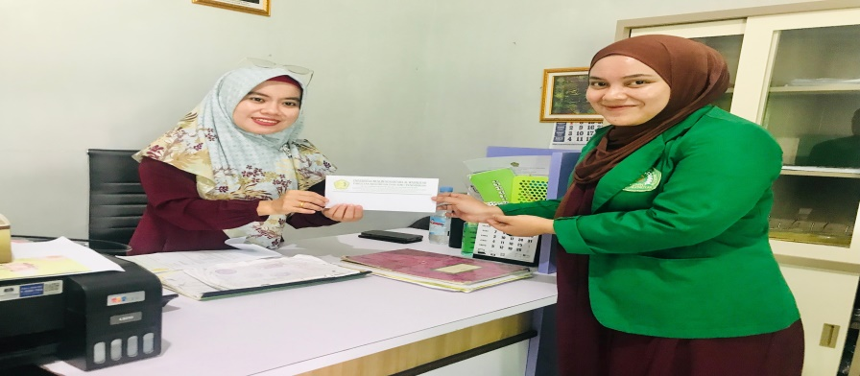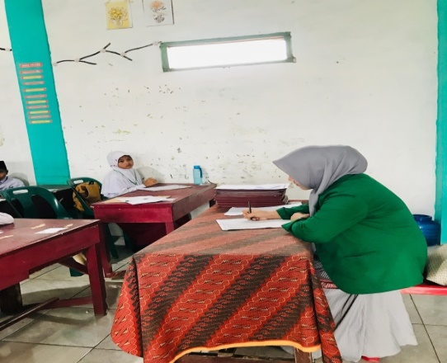
Penyerahan Surat Izin PenelitianMengecek Kehadiran Siswa
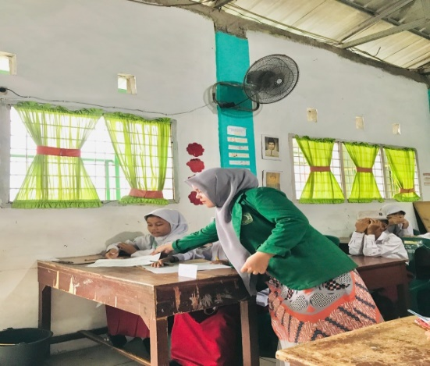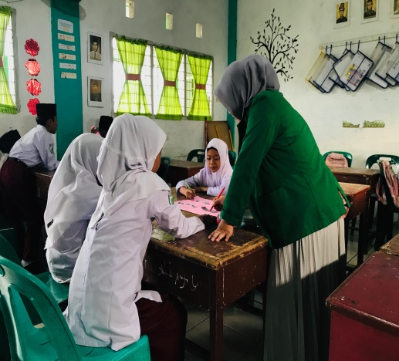
Pelaksanaan Tes Awal (Pretest) Menjelaskan Materi Sekaligus
Langka-Langkah Membuat Proyek
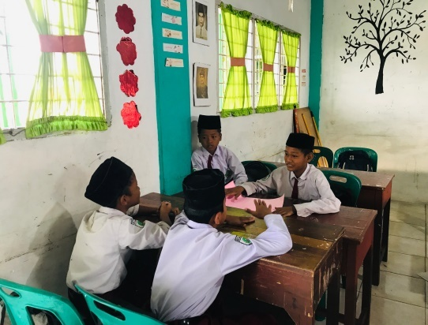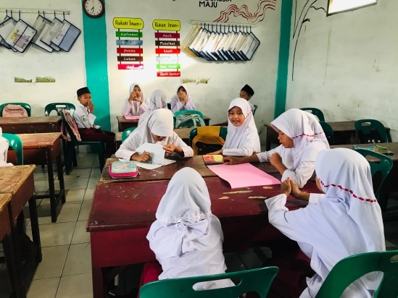
Siswa Berdiskusi Untuk Siswa Mengerjakan Proyek
Mengerjakan Proyek
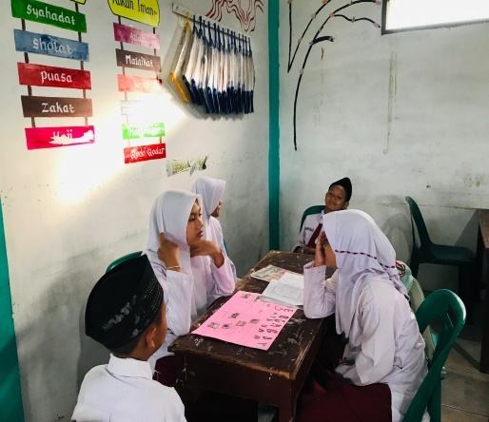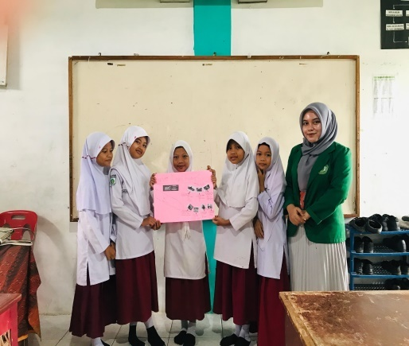
Siswa Mengerjakan Proyek Siswa Mempresentasikan Hasil Kerjanya

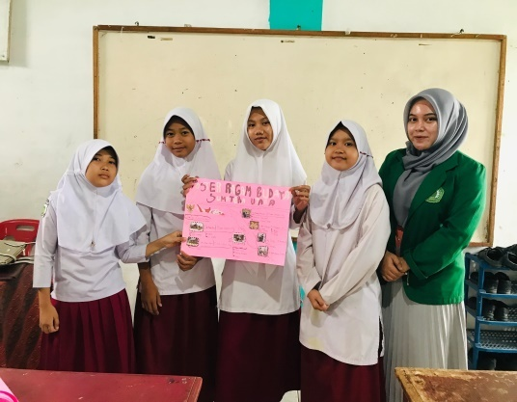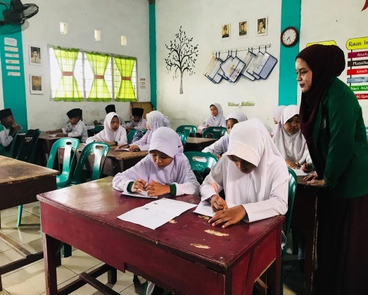
Siswa MempresentasikanPelaksanaan Tes Akhir (Posttest) dan
Hasil Kerjanya Pemberian Angket

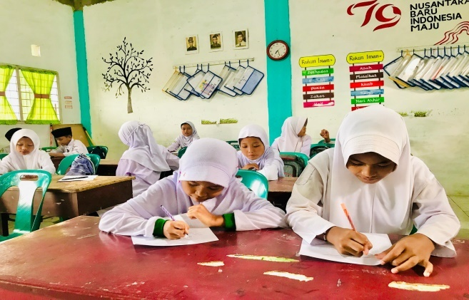
Pelaksanaan Tes Akhir (Posttest) Dan Mengerjakan Angket

Lampiran 10

Hasil Angket Siswa
